NEVZALI VÁM DÍTĚ DO MATEŘSKÉ ŠKOLY ?
Mateřská škola Valašská Senice Vám Vaše dítě přijme.
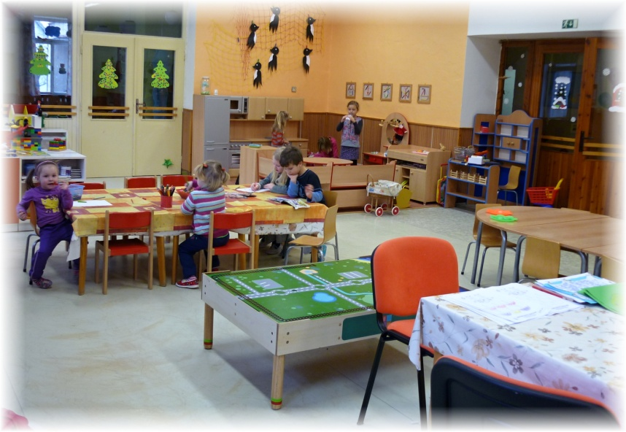
Kontakt:
Mateřská škola Valašská Senice
Bc. Miriam Drozdová
mobil: 732 217 785
tel.: 571 447 566
Email: ms.valsenice@seznam.cz

CO NABÍZÍME?

- chceme, aby se u nás děti cítily co nejlépe v době, kdy s nimi rodiče nemohou být; skoro „jako doma“
- děti vedeme k samostatnosti a připravujeme na vstup do ZŠ
- celým programem a celkovým přístupem rozvíjíme děti po stránce tělesné, psychické i sociální
- vytváříme u dětí návyk ke vztahu k životnímu prostředí, probouzení citových vztahů k přírodě
- víme, že je pro všechny důležité prostředí, jakým jsme obklopeni, proto se snažíme, aby i interiér školky byl zařízen tak, jak to děti mají rády
- pro děti pořádáme spoustu akcí, např. výlet na koně, do knihovny, do divadla, plavání, besídky, dílničky pro rodiče, návštěva Kosenky (ekocentrum), Alceda (středisko volné zábavy), aj.
- k dítěti přistupujeme jako k jedinečné individuální osobnosti; učitel je ten, který dítěti pomáhá na jeho cestě objevování a učení se, projevuje maximální vstřícnost, otevřenost, trpělivost k dítěti

Fotky z akcí naší školky můžete shlédnout na internetových stránkách: http://msvalsenice.rajce.idnes.cz/

